Приложение 1
К Положению
об уникальной научной установке
«Гидрологический комплекс
ФНЦ агроэкологии РАН имени Н.Ф. Кулика»

Состав оборудования уникальной научной установки
«Гидрологический комплекс ФНЦ агроэкологии РАН имени Н.Ф. Кулика»

- Лизиметры
Лизиметры представляют собой металлические ёмкости объёмом 20,5 куб. м. Длина лизиметров 3,6 м, ширина 1,75 м. Дно лизиметра имеет уклон на глубине от 3 до 3,5 м. В нижней части имеется выпуск для слива воды. Имеется галерея, где проводится слив и измерение фильтрующейся воды. В состав Гидрологического комплекса входит 8 лизиметров.
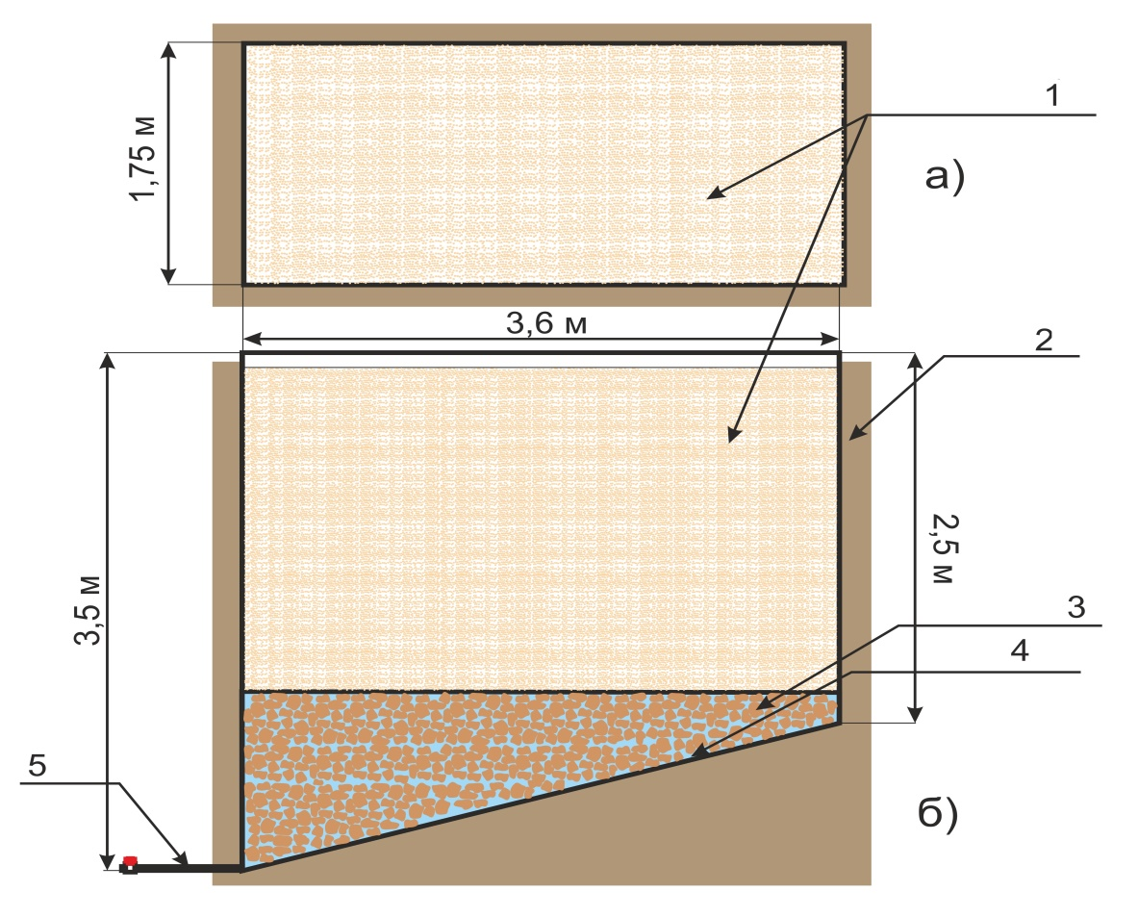
Рисунок 1 – Схема лизиметра а) вид сверху; б) разрез сбоку
1 – субстрат лизиметра; 2 – толща грунта, в которой размещён лизиметр; 3 – дренаж (гравий); 4 – грунтовые воды, отфильтровавшиеся через зону аэрации; 5 – водовыпуск в подземную галерею
Шесть лизиметров (№ 1, № 2, № 5, № 6, № 7, № 8) загружены песком с Ергенинской возвышенности. Лизиметр № 4 загружен легким суглинком, лизиметр № 3 имеет супесчаный гранулометрический состав. Основные почвенно-гидрологические константы приведены в таблице 1. Лизиметр № 7 в июне 2005 года покрыт 20 см слоем гальки размером 3-5 см. Растительность на нём не появляется. Лизиметр № 8 имеет песчаное наполнение. На нем на протяжении 30 лет произрастает модель лесной культуры сосны обыкновенной. Все лизиметры имеют водовыпуск в подземную галерею (рис. 2).
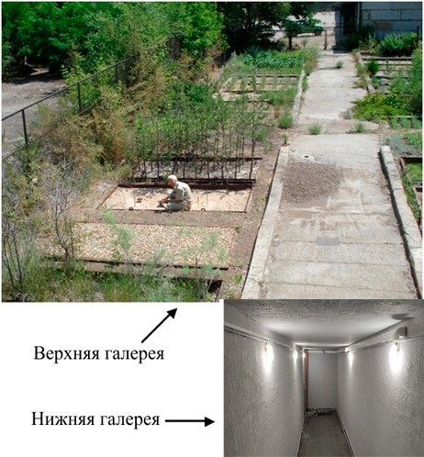
Рисунок 2 – Фото лизиметров и бетонных вегетационных площадок

Таблица 1 – Водно-физические характеристики субстратов в лизиметрах
Лизи-метр | Мощность слоя, м | Содержание ФГ, % | Гидрологическая константа, %
 |  |  | МГ | НВ | ВЗ | ДАВ
1 | 0-2,4 | 1,0 | 0,4 | 5,0 | 0,6 | 4,4
2, 7 | 0-1,0  1,0-2,2
3 | 0-2,1 | 17,0 | 2,65 | 11,0 | 4,0 | 7,0
4 | 0-2,2 | 40,0 | 4,46 | 17,0 | 6,7 | 10,3
5 | 0-1,0  1,0-2,4
6 | 0-2,4 | 5,0 | 0,65 | 6,0 | 1,0 | 5,0
Сокращения в таблице: МГ – максимальная гигроскопичность; НВ – наименьшая влагоемкость; ВЗ – влажностью завядания; ДАВ – диапазон активной влаги; ФГ – физической глины.

- Вегетационные площадки
На территории расположены 18 вегетационных площадок, ограниченные между собой бетонным ограждением и моделирующие различные типы пастбищных угодий.
- Автоматизированный измерительный комплекс; модификация Carbon-info
На территории УНУ установлен Автоматизированный измерительный комплекс; модификация Carbon-info, который состоит:
- регистраторов грунтового стока – 8 шт;
- уличных осадкомеров – 3 шт;
- датчиков влажности почвы – 30 ши;
- датчика уровня грунтовых вод – 1 шт;
- персонального компьютера – 1 шт.
Регистраторы грунтового стока установлены в подземной галереи возле каждого водовыпуска и собирают воду с 8 лизиметров (Рис. 3А) в воронку (отверстие 50 кв. см), которая направляет воду в самоопрокидывающуюся емкость, удерживаемую на месте твердым ферритовым магнитом. Магнит всегда оказывает достаточное сопротивление, чтобы позволить мерной емкости слиться одним быстрым движением (менее 300 мс), а затем вернуться в нормальное положение и быть готовым к сбору вод повторно.
Данные с регистраторов грунтового стока передаются на компьютер, установленный в здании гидрологического комплекса. Информация регистрируется, архивируется и отображается в виде графиков, также присутствует возможность выгрузки данных.
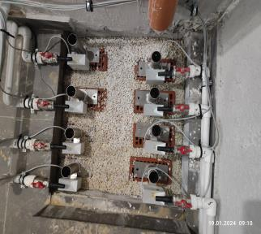 | 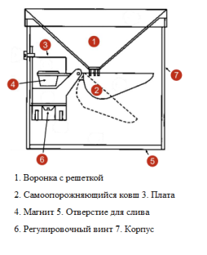
Рисунок 3. Размещение регистраторов грунтового стока в подземной галерее
А) Регистраторы грунтового стока | Б) Схема регистратора грунтового стока
Уличные осадкомеры «Rain-O-Matic Meteorological Snow&Rain» осуществляют замеры осадков как в тёплый, так и в холодный период гидрологического года (Рис. 4А). Измерение происходит с помощью нагреваемой медной воронки (отверстие 200 кв. см), которая направляет воду в самоопрокидывающуюся емкость, удерживаемую на месте твердым ферритовым магнитом. Магнит всегда оказывает достаточное сопротивление, чтобы позволить мерной емкости слиться одним быстрым движением (менее 300 мс), а затем вернуться в нормальное положение и быть готовым к сбору вод повторно. (Рис.4Б).
Данные с уличных осадкомеров передаются на компьютер, установленный в здании гидрологического комплекса. Информация регистрируется, архивируется и отображается в виде графиков, также присутствует возможность выгрузки данных.
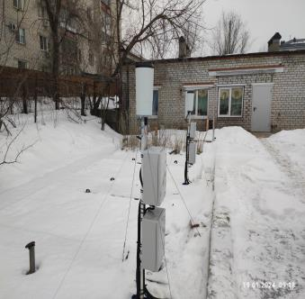 | 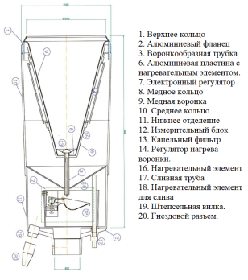
Рисунок 4. Размещение осадкомеров на территории
А) Осадкомеры на 3 и 5 лизиметрах | Б) Схема осадкомера

Датчики влажности почвы WaterScout SM 100 установлены на 3,4 и 5 лизиметрах (Рис. 5А). В результате установки датчиков имеется возможность увидеть динамику движения почвенной влаги в зоне аэрации в режиме Online. Датчик состоит из двух электродов, которые действуют как конденсатор, а окружающая почва служит диэлектриком. Генератор с частотой 80 МГц возбуждает конденсатор, и сигнал, пропорциональный диэлектрической проницаемости почвы, преобразуется в выходной сигнал. (Рис. 5Б).
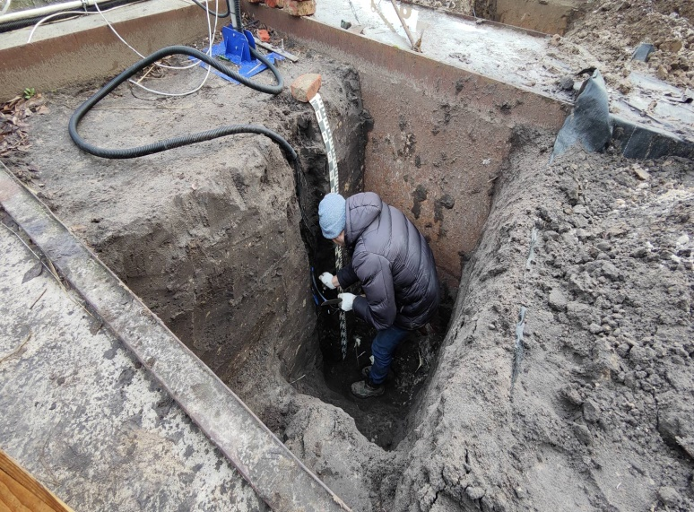 | 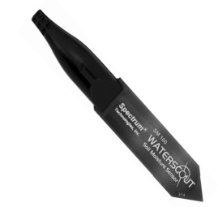
Рисунок 5. Датчики влажности
А) Установка датчиков влажности почвы | Б) Датчик влажности почвы
Датчик уровня грунтовых вод ТУ-10/101 установлен для регистрации пульсации уровня грунтовых вод на лизиметре №1, который является моделью пойменной речной растительности на песчаных почвах с урочища Лысая гора г. Волгоград. Основа датчика – высокочувствительный пьезорезистивный кремниевый сенсор, основанный на MEMS-технологии. Данные передаются на компьютер, установленный в здании гидрологического комплекса. Информация регистрируется, архивируется и отображается в виде графиков, также присутствует возможность выгрузки данных.
- Здание гидрологического комплекса
Двухэтажное здание гидрологического комплекса площадью 155,8 кв. м с подземной галереей.
- Метеостанция WatchDog 2700
Метеостанция регистрирует и сохраняет данные по направлению и скорости ветра, температуре и влажности воздуха, количестве осадков, точке росы. Метеостанция может отображать реальные метеопоказания на собственном дисплее или на экране компьютера. Загруженные в компьютер данные можно при помощи программы SpecWare 9 pro изобразить в виде графиков, диаграмм, таблиц, выбрав интересующие параметры. Возможно создание различных типов отчетов, включающих определенный набор метеопоказателей. При необходимости можно создать пользовательский отчет со специфическими настройками. В программе также возможен расчет метеопараметров с использованием лимитирующих показателей или диапазона (Рис. 6).
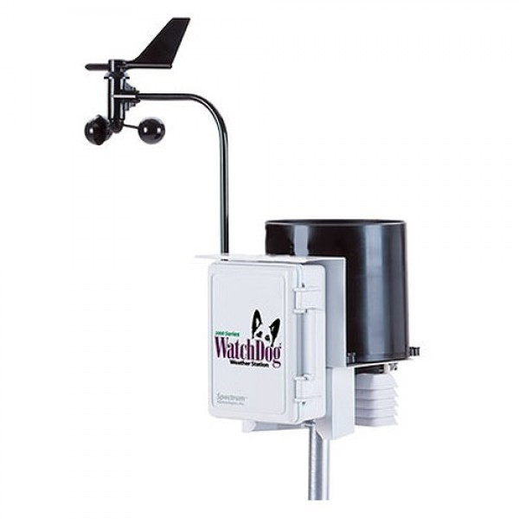
Рисунок 6 – Метеостанция WatchDog 2700

Состав измеряемых параметров с указанием единиц, точности и дискретности измерений:
Рабочий диапазон:
- скорость ветра: 0 ... 241 км/час;
- направление ветра: 0 ... 360;
- температура воздуха: -32 ... +100 °C;
- точка росы: -73… +60°C;
- относительная влажность: 10 ... 100 %;
- количество осадков: 6,5 см / за период измерения.
Разрешение:
- скорость ветра: 1 км/ч;
- направление ветра: 2;
- температура воздуха: 0,1 °C;
- точка росы: 0,1°C;
- относительная влажность: 0,1 %;
- количество осадков: 0,01 см.
Точность:
- скорость ветра: ±5 %;
- направление ветра: ±4;
- температура воздуха: ±0,6 °C;
- точка росы: ±2°C;
- относительная влажность: ±3 %;
- количество осадков: ±2 %.
- Лаборатория контроля качества воды (НКВ-12)
Лаборатория является оригинальным комплектным изделием, производимым по ТУ 4321-100-82182574-12 и защищенным патентом РФ №96342.
Назначение и область применения
Лаборатория – вариант полевых лабораторий, характеризующийся максимальной универсальностью: она применима в передвижных (мобильных) и полевых условиях, а также в настольном варианте в условиях лабораторий. Позволяет выполнять анализ воды, общая минерализация которой не превышает 3 г/л. Лаборатория предназначена для определения показателей качества воды и состава водных вытяжек.
Комплект лаборатории:
- аналитические реактивы и растворы: индикаторы, реагенты, буферные смеси, соли, капсулированные химикаты, ГСО и др.;
- средства дозировки реагентов и растворов: откалиброванные экспресс-пипетки, цилиндр мерный, шприц-дозатор и др.;
- материалы и принадлежности: бумага индикаторная и фильтровальная, линейка, ножницы, специальный штатив для пипеток/пробирок, комплект крепежа, трубка гибкая, шпатель;
- посуда стеклянная: пробирки, склянки колориметрические, стаканчики, цилиндр для определения прозрачности и др.;
- приборы: фотоколориметр типа «Экотест-2020», кондуктометр типа DIST-2, рН-метр типа рН-410, термометр;
- контрольные шкалы и образцы для визуального колориметрирования, водозащищенные: «Алюминий», «Аммоний», «Железо», «Кислород», «Мутность и прозрачность» (образец шрифта), «Нитрат-ион», «Нитрит-ион», «рН», «Общая жесткость», «Фосфат-ион», «Фторид-ион», «Цветность»;
- средства защиты: защитные перчатки, защитные очки;
- жесткий и разборный ящик-укладка для хранения, переноски и эксплуатации;
- документация: иллюстрированное руководство по применению с методиками выполнения анализов, паспорт на лабораторию, паспорта на приборы, опись комплектности укладки, сертификаты, указатели расположения элементов.
Лаборатория позволяет выполнять анализ по следующим показателям (таблица 2).

Таблица 2 – Определяемые показатели, диапазон измерений, методы, нормативно-техническая документация (НТД)
Определяемый  показатель | Наименование  модуля | Диапазон измерений, метод, НТД
Алюминий (Аl³⁺) | «Алюминий» | 0-0,5-2,0-6,0 мг/л (ВК)  0,05-1,0 мг/л (ФК)  МВИ-06-151-12
Аммоний (NH₄⁺) | «Аммоний, рН, Нитриты» | 0-1,0-2,6-5,0-7,0 мг/л (ВК)  0,2-4 мг/л (ФК)  МВИ-04-148-10
Водородный показатель (pH) | «Аммоний, рН, Нитриты» | 4,5-5,0-5,5-6,0-6,5-7,0-8,0  8,5- 9,0-10,0-11,0 ед. рН  (ВК)
Водородный показатель (pH) | рН-метр типа «рН-410» | 0-12 ед. рН (ПМ)
Гидрокарбонат (HCO₃–) | «Карбонаты, щелочность» | 30-1200 мг/л (ТМ)  ПНД Ф14.1:2.245-07
Железо общее (сумма Fe²⁺ и Fe³⁺) | «Железо» | 0-0,1-0,3-0,7-1,0-1,5мг/л (ВК)  0,05-2,0 мг/л (ФК)  МВИ-01-190-09
Кальций (Са²⁺) | ТК «Кальций» | 2-500 мг/л (ТМ)  РД 52.24.403  ИСО 6058
Карбонат (CO₃^{2–}) | «Карбонаты, щелочность» | 30-1200 мг/л (ТМ)
Марганец | ТК «Марганец» | 0,5-10 мг/л (ВК)  0,1-5,0 мг/л (ФК)  МВИ-18-192-13
Медь | ТК «Медь» | 1,0-10,0 мг/л (ВК)  0,05-2,0 мг/л (ФК)  МВИ-19-191-13
Мутность (прозрачность) | «Мутность» | 60-1 см (по шрифту)  0,6-30,2 мг/л (по каолину)  1-52 ЕМФ  ГОСТ 3351  ИСО 7027
Нитрат (NO₃–) | «Нитраты» | 0-1,0-5,0-10-20-45 мг/л  (ВК)
Нитрит (NO₂–) | «Аммоний, рН, Нитриты» | 0-0,02-0,1-0,5-2,0 мг/л (ВК)  0,02-0,6 мг/л (ФК)  МВИ-10–149–10
Общая жесткость (сумма эквивалентов катионов Ca²⁺ и Mg²⁺) | «Общая жесткость» | 0,5–10 ммоль/л эквивалента (ТМ)  РД 52.24.395-2007  ИСО 6058
Сульфат (SO₄^{2–}) | «Сульфаты» | 30-300 мг/л (ТМ)  МВИ–15–142а–12
Фосфат-ион  (по РО₄³⁻) | «Фосфаты» | 0-0,5-1,0-3,5-7,0 мг/л (ВК)  0,1-3,5 мг/л (ФК)  МВИ–05–240–10
Хлорид (Cl–) | «Хлориды» | 4-1200 мг/л (ТМ)  МВИ–02–144–09
Цветность | «Цветность» | 0-30-100-300-1000 град. цв. (ВК, пленочн. шк.)  0-10-20-30-40-60-100-300-500 град. цветн. (ВК, хромкобальт. шк.)  ГОСТ Р 527-69-2007  20-200 град. цветн. (ФК)  МВИ–10–157–13
Цинк | ТК «Цинк» | 0,5-5,0 мг/л (ВК)  0,05-0,5 мг/л (ФК)  МВИ-20-193-13
Солесодержние (по электропроводности) | DIST 2 | 0-10000 мг/л (КМ)
Оптическая плотность проб при ФМ анализе | Фотоколориметр типа «Экотест-2020» | МВИ
Сокращения в таблице: ВК – визуально-колориметрический, ТМ – титриметрический, ФК – фотоколориметрический, ПМ – потенциометрический, КМ – кондуктометрический.

- Почвенная лаборатория STH-14
Лаборатория STH создана специально для полевых условий. Все приборы, материалы и реагенты прочно и надежно закреплены в ударопрочном кейсе. Каждый комплект содержит упрощенные и полные инструкции по приготовлению образцов и проведению анализа, а также «Руководство по анализу почвы «LaMotte».
Для большинства анализов используется колориметрический метод. Определение содержания кальция, сульфатов и хлоридов основаны на измерении мутности раствора. Анализ калия также основан на измерении мутности, в ходе исследования используется уникальное устройство, позволяющее получать результаты непосредственно в lbs/acre (кг/га). Приготовив одну экстракцию можно провести почти все испытания, за исключением определением хлоридов, для них требуется дистиллированная вода. При определении содержания органического вещества используют пять цветовых стандартов для быстрого измерения содержания гумуса в почве.
Лаборатория позволяет проводить:
- почвенно-агрохимическое обследование сельскохозяйственных угодий,
- научно-исследовательские работы по проблемам плодородия почв, применения удобрений, охраны окружающей среды.
- Почвенная лаборатория SCL-15
Лаборатория обеспечивает точные исследования по 15 компонентам почвы, включая доступные формы макропитательных веществ и критических микропитательных веществ. Высококачественные реагенты и уникальные рецептуры, обеспечивают быстрый, простой и чрезвычайно точный анализ химических и физических параметров почвы.
- Лаборатория функциональной диагностики
Способ диагностики потребности растений в минеральных элементах питания, включающий листовую диагностику путем определения отклика в виде разницы фотохимической активности суспензии хлоропластов из средней пробы свежих листьев при добавлении в неё диагностируемого элемента.
В качестве основного прибора, для анализа используется Фотоколориметр «Экотест-2020», производства НПП «ЭКОНИКС» (Номер в Госреестре средств измерений РФ 31761-06), так же в состав лаборатории входят следующие комплектующие:
- лабораторная посуда;
- штативы;
- светильник и реле времени;
- дозаторы;
- набор химреактивов с красителем;
- упаковка (ящик пластиковый на колесиках);
руководство по выполнению анализов ФЭД с примерами расчета.

